จีน เซี่ยงไฮ้ 5 วัน 3 คืน
ซุปตาร์...เซี่ยงไฮ้ ฟรีเดย์พร้อม GO!!
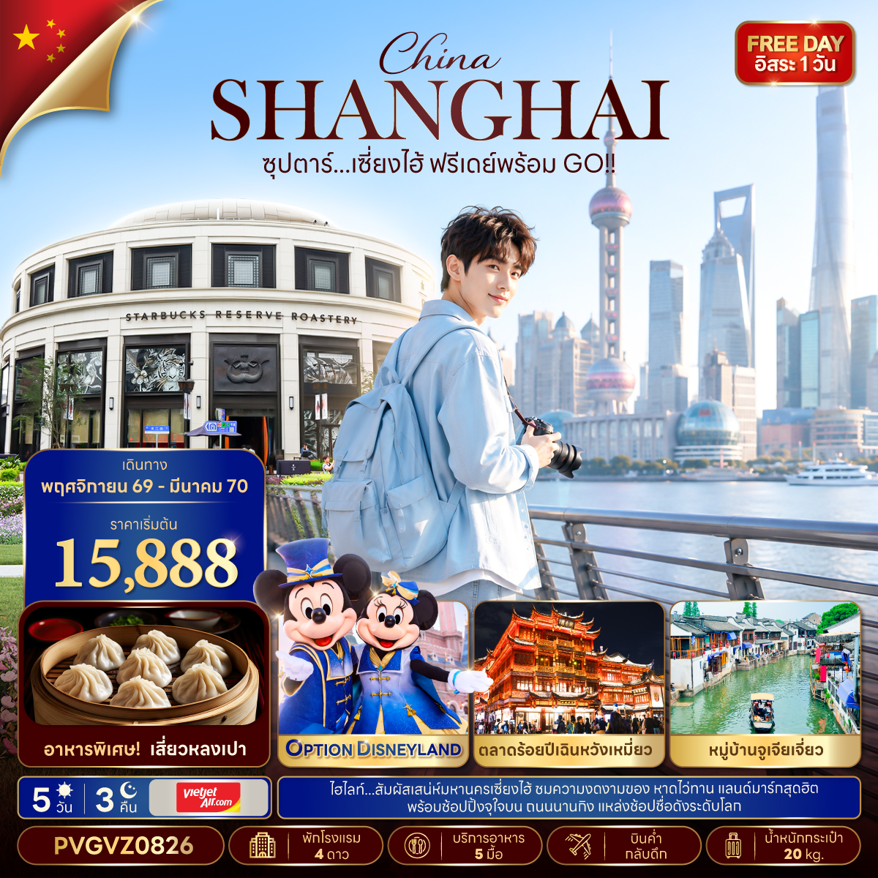
เดินทาง พฤศจิกายน 2569 - มีนาคม 2570
- ชมความสวยงามหรูหราของมหานครเซี่ยงไฮ้ หาดไว่ทานหรือหาดเจ้าพ่อเซี่ยงไฮ้
- ช้อปปิ้งย่านแลนด์มาร์กของเซี่ยงไฮ้ ถนนนานกิง และเลือกซื้อสินค้า ณ ฟรอเรนเทีย วิลเลจ
*** บริการน้ำดื่มวันละ 1 ขวด ***
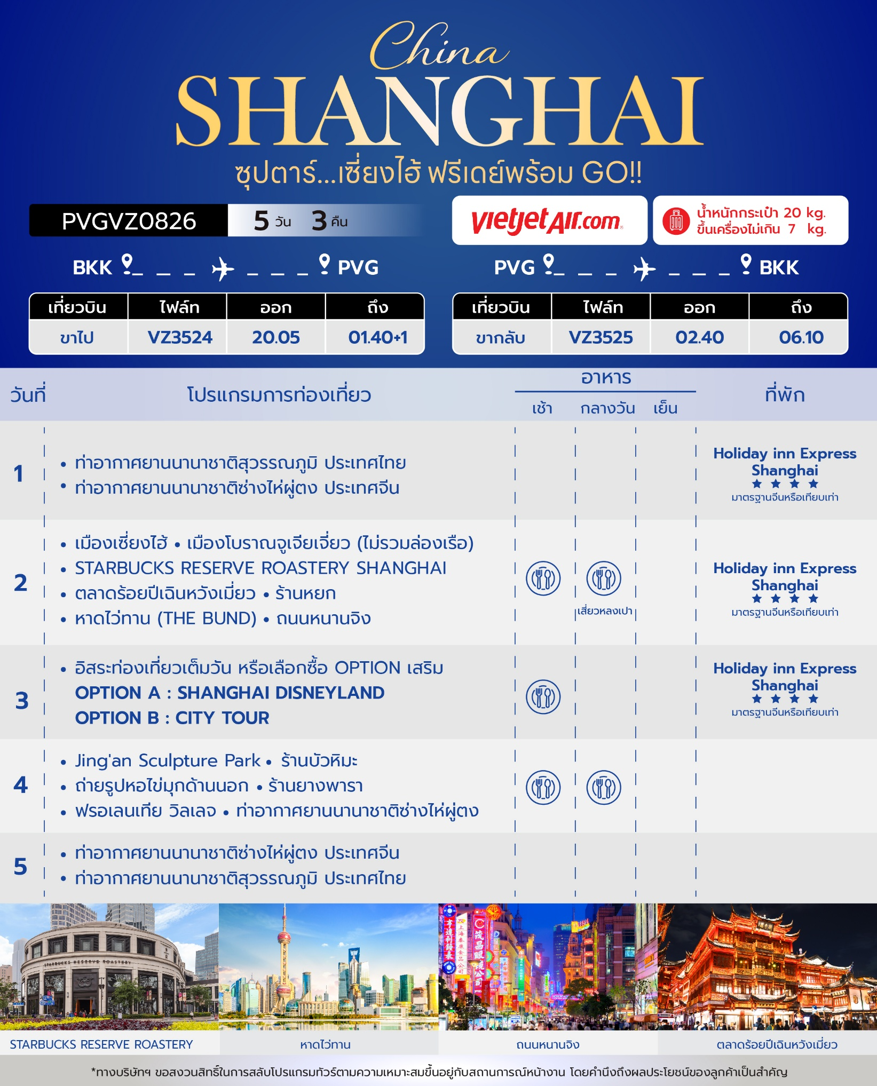
วันเดินทาง | ราคาผู้ใหญ่ ท่านละ |  |  | ราคาทัวร์ ไม่รวมตั๋วเครื่องบิน | พักเดี่ยว
วันเดินทาง | FREE DAY | OPTION A  DISNEY LAND | OPTION B  CITY TOUR | ราคาทัวร์ ไม่รวมตั๋วเครื่องบิน | พักเดี่ยว
01 - 05 พฤศจิกายน 2569 | 15,888 | 20,888 | 18,888 | 12,888 | 4,000
02 - 06 พฤศจิกายน 2569 | 16,888 | 21,888 | 19,888 | 13,888 | 4,000
03 - 07 พฤศจิกายน 2569 | 16,888 | 21,888 | 19,888 | 13,888 | 4,000
04 - 08 พฤศจิกายน 2569 | 16,888 | 21,888 | 19,888 | 13,888 | 4,000
05 - 09 พฤศจิกายน 2569 | 17,888 | 22,888 | 20,888 | 14,888 | 4,000
06 - 10 พฤศจิกายน 2569 | 17,888 | 22,888 | 20,888 | 14,888 | 4,000
07 - 11 พฤศจิกายน 2569 | 17,888 | 22,888 | 20,888 | 14,888 | 4,000
08 - 12 พฤศจิกายน 2569 | 16,888 | 21,888 | 19,888 | 13,888 | 4,000
09 - 13 พฤศจิกายน 2569 | 16,888 | 21,888 | 19,888 | 13,888 | 4,000
10 - 14 พฤศจิกายน 2569 | 16,888 | 21,888 | 19,888 | 13,888 | 4,000
11 - 15 พฤศจิกายน 2569 | 16,888 | 21,888 | 19,888 | 13,888 | 4,000
12 - 16 พฤศจิกายน 2569 | 17,888 | 22,888 | 20,888 | 14,888 | 4,000
13 - 17 พฤศจิกายน 2569 | 17,888 | 22,888 | 20,888 | 14,888 | 4,000
14 - 18 พฤศจิกายน 2569 | 17,888 | 22,888 | 20,888 | 14,888 | 4,000
15 - 19 พฤศจิกายน 2569 | 16,888 | 21,888 | 19,888 | 13,888 | 4,000
16 - 20 พฤศจิกายน 2569 | 16,888 | 21,888 | 19,888 | 13,888 | 4,000
17 - 21 พฤศจิกายน 2569 | 16,888 | 21,888 | 19,888 | 13,888 | 4,000
18 - 22 พฤศจิกายน 2569 | 16,888 | 21,888 | 19,888 | 13,888 | 4,000
19 - 23 พฤศจิกายน 2569 | 17,888 | 22,888 | 20,888 | 14,888 | 4,000
20 - 24 พฤศจิกายน 2569 | 17,888 | 22,888 | 20,888 | 14,888 | 4,000
21 - 25 พฤศจิกายน 2569 | 17,888 | 22,888 | 20,888 | 14,888 | 4,000
22 - 26 พฤศจิกายน 2569 | 16,888 | 21,888 | 19,888 | 13,888 | 4,000
23 - 27 พฤศจิกายน 2569 | 16,888 | 21,888 | 19,888 | 13,888 | 4,000
24 - 28 พฤศจิกายน 2569 | 16,888 | 21,888 | 19,888 | 13,888 | 4,000
25 - 29 พฤศจิกายน 2569 | 16,888 | 21,888 | 19,888 | 13,888 | 4,000
26 - 30 พฤศจิกายน 2569 | 17,888 | 22,888 | 20,888 | 14,888 | 4,000
27 พฤศจิกายน - 01 ธันวาคม 2569 | 17,888 | 22,888 | 20,888 | 14,888 | 4,000
28 พฤศจิกายน - 02 ธันวาคม 2569 | 17,888 | 22,888 | 20,888 | 14,888 | 4,000
29 พฤศจิกายน - 03 ธันวาคม 2569 | 16,888 | 21,888 | 19,888 | 13,888 | 4,000
30 พฤศจิกายน - 04 ธันวาคม 2569 | 16,888 | 21,888 | 19,888 | 13,888 | 4,000
01 - 05 ธันวาคม 2569  (วันพ่อแห่งชาติ / วันคล้ายวันพระบรมราชสมภพ รัชกาลที่ 9) | 17,888 | 22,888 | 20,888 | 14,888 | 4,000
02 - 06 ธันวาคม 2569  (วันพ่อแห่งชาติ / วันคล้ายวันพระบรมราชสมภพ รัชกาลที่ 9) | 17,888 | 22,888 | 20,888 | 14,888 | 4,000
03 - 07 ธันวาคม 2569  (วันพ่อแห่งชาติ / วันคล้ายวันพระบรมราชสมภพ รัชกาลที่ 9) | 18,888 | 23,888 | 21,888 | 15,888 | 4,000
04 - 08 ธันวาคม 2569  (วันพ่อแห่งชาติ / วันคล้ายวันพระบรมราชสมภพ รัชกาลที่ 9) | 18,888 | 23,888 | 21,888 | 15,888 | 4,000
05 - 09 ธันวาคม 2569  (วันพ่อแห่งชาติ / วันคล้ายวันพระบรมราชสมภพ รัชกาลที่ 9) | 18,888 | 23,888 | 21,888 | 15,888 | 4,000
06 - 10 ธันวาคม 2569  (วันรัฐธรรมนูญ) | 18,888 | 23,888 | 21,888 | 15,888 | 4,000
07 - 11 ธันวาคม 2569  (วันรัฐธรรมนูญ) | 18,888 | 23,888 | 21,888 | 15,888 | 4,000
08 - 12 ธันวาคม 2569  (วันรัฐธรรมนูญ) | 17,888 | 22,888 | 20,888 | 14,888 | 4,000
09 - 13 ธันวาคม 2569  (วันรัฐธรรมนูญ) | 17,888 | 22,888 | 20,888 | 14,888 | 4,000
10 - 14 ธันวาคม 2569  (วันรัฐธรรมนูญ) | 18,888 | 23,888 | 21,888 | 15,888 | 4,000
11 - 15 ธันวาคม 2569  (วันรัฐธรรมนูญ) | 17,888 | 22,888 | 20,888 | 14,888 | 4,000
12 - 16 ธันวาคม 2569 | 17,888 | 22,888 | 20,888 | 14,888 | 4,000
13 - 17 ธันวาคม 2569 | 16,888 | 21,888 | 19,888 | 13,888 | 4,000
14 - 18 ธันวาคม 2569 | 16,888 | 21,888 | 19,888 | 13,888 | 4,000
15 - 19 ธันวาคม 2569 | 16,888 | 21,888 | 19,888 | 13,888 | 4,000
16 - 20 ธันวาคม 2569 | 16,888 | 21,888 | 19,888 | 13,888 | 4,000
17 - 21 ธันวาคม 2569 | 17,888 | 22,888 | 20,888 | 14,888 | 4,000
18 - 22 ธันวาคม 2569 | 17,888 | 22,888 | 20,888 | 14,888 | 4,000
19 - 23 ธันวาคม 2569 | 17,888 | 22,888 | 20,888 | 14,888 | 4,000
20 - 24 ธันวาคม 2569 | 16,888 | 21,888 | 19,888 | 13,888 | 4,000
21 - 25 ธันวาคม 2569 | 16,888 | 21,888 | 19,888 | 13,888 | 4,000
22 - 26 ธันวาคม 2569 | 16,888 | 21,888 | 19,888 | 13,888 | 4,000
23 - 27 ธันวาคม 2569 | 16,888 | 21,888 | 19,888 | 13,888 | 4,000
24 - 28 ธันวาคม 2569 | 17,888 | 22,888 | 20,888 | 14,888 | 4,000
25 - 29 ธันวาคม 2569 | 17,888 | 22,888 | 20,888 | 14,888 | 4,000
26 - 30 ธันวาคม 2569 | 17,888 | 22,888 | 20,888 | 14,888 | 4,000
27 - 31 ธันวาคม 2569  (วันสิ้นปี) | 19,888 | 24,888 | 22,888 | 16,888 | 4,000
28 ธันวาคม 2569 - 01 มกราคม 2570  (วันสิ้นปี / วันขึ้นปีใหม่) | 19,888 | 24,888 | 22,888 | 16,888 | 4,000
29 ธันวาคม 2569 - 02 มกราคม 2570 (วันสิ้นปี / วันขึ้นปีใหม่) | 19,888 | 24,888 | 22,888 | 16,888 | 4,000
30 ธันวาคม 2569 - 03 มกราคม 2570 (วันสิ้นปี / วันขึ้นปีใหม่) | 20,888 | 25,888 | 23,888 | 17,888 | 4,000
31 ธันวาคม 2569 - 04 มกราคม 2570 (วันสิ้นปี / วันขึ้นปีใหม่) | 20,888 | 25,888 | 23,888 | 17,888 | 4,000
01 - 05 มกราคม 2570  (วันขึ้นปีใหม่) | 20,888 | 25,888 | 23,888 | 17,888 | 4,000
02 - 06 มกราคม 2570 | 20,888 | 25,888 | 23,888 | 17,888 | 4,000
03 - 07 มกราคม 2570 | 16,888 | 20,888 | 18,888 | 13,888 | 4,000
04 - 08 มกราคม 2570 | 16,888 | 21,888 | 19,888 | 13,888 | 4,000
05 - 09 มกราคม 2570 | 16,888 | 21,888 | 19,888 | 13,888 | 4,000
06 - 10 มกราคม 2570 | 16,888 | 21,888 | 19,888 | 13,888 | 4,000
07 - 11 มกราคม 2570 | 17,888 | 22,888 | 20,888 | 14,888 | 4,000
08 - 12 มกราคม 2570 | 17,888 | 22,888 | 20,888 | 14,888 | 4,000
09 - 13 มกราคม 2570 | 17,888 | 22,888 | 20,888 | 14,888 | 4,000
10 - 14 มกราคม 2570 | 16,888 | 21,888 | 19,888 | 13,888 | 4,000
11 - 15 มกราคม 2570 | 16,888 | 21,888 | 19,888 | 13,888 | 4,000
12 - 16 มกราคม 2570 | 16,888 | 21,888 | 19,888 | 13,888 | 4,000
13 - 17 มกราคม 2570 | 16,888 | 21,888 | 19,888 | 13,888 | 4,000
14 - 18 มกราคม 2570 | 17,888 | 22,888 | 20,888 | 14,888 | 4,000
15 - 19 มกราคม 2570 | 17,888 | 22,888 | 20,888 | 14,888 | 4,000
16 - 20 มกราคม 2570 | 17,888 | 22,888 | 20,888 | 14,888 | 4,000
17 - 21 มกราคม 2570 | 16,888 | 21,888 | 19,888 | 13,888 | 4,000
18 - 22 มกราคม 2570 | 16,888 | 21,888 | 19,888 | 13,888 | 4,000
19 - 23 มกราคม 2570 | 16,888 | 21,888 | 19,888 | 13,888 | 4,000
20 - 24 มกราคม 2570 | 16,888 | 21,888 | 19,888 | 13,888 | 4,000
21 - 25 มกราคม 2570 | 17,888 | 22,888 | 20,888 | 14,888 | 4,000
22 - 26 มกราคม 2570 | 17,888 | 22,888 | 20,888 | 14,888 | 4,000
23 - 27 มกราคม 2570 | 17,888 | 22,888 | 20,888 | 14,888 | 4,000
24 - 28 มกราคม 2570 | 16,888 | 21,888 | 19,888 | 13,888 | 4,000
25 - 29 มกราคม 2570 | 16,888 | 21,888 | 19,888 | 13,888 | 4,000
26 - 30 มกราคม 2570 | 16,888 | 21,888 | 19,888 | 13,888 | 4,000
27 - 31 มกราคม 2570 | 16,888 | 21,888 | 19,888 | 13,888 | 4,000
28 มกราคม - 01 กุมภาพันธ์ 2570 | 17,888 | 22,888 | 20,888 | 14,888 | 4,000
29 มกราคม - 02 กุมภาพันธ์ 2570 | 17,888 | 22,888 | 20,888 | 14,888 | 4,000
30 มกราคม - 03 กุมภาพันธ์ 2570 | 17,888 | 22,888 | 20,888 | 14,888 | 4,000
31 มกราคม - 04 กุมภาพันธ์ 2570 | 16,888 | 21,888 | 19,888 | 13,888 | 4,000
20 - 24 กุมภาพันธ์ 2570  วันมาฆบูชาและวันชดเชย | 17,888 | 21,888 | 19,888 | 14,888 | 4,000
21 - 25 กุมภาพันธ์ 2570  วันมาฆบูชาและวันชดเชย | 17,888 | 22,888 | 20,888 | 14,888 | 4,000
22 - 26 กุมภาพันธ์ 2570  วันชดเชยวันมาฆบูชา | 17,888 | 22,888 | 20,888 | 14,888 | 4,000
23 - 27 กุมภาพันธ์ 2570 | 16,888 | 23,888 | 21,888 | 13,888 | 4,000
24 - 28 กุมภาพันธ์ 2570 | 16,888 | 23,888 | 21,888 | 13,888 | 4,000
25 กุมภาพันธ์ - 01 มีนาคม 2570 | 17,888 | 23,888 | 21,888 | 14,888 | 4,000
26 กุมภาพันธ์ - 02 มีนาคม 2570 | 17,888 | 23,888 | 21,888 | 14,888 | 4,000
27 กุมภาพันธ์ - 03 มีนาคม 2570 | 17,888 | 23,888 | 21,888 | 14,888 | 4,000
28 กุมภาพันธ์ - 04 มีนาคม 2570 | 16,888 | 22,888 | 20,888 | 13,888 | 4,000
01 - 05 มีนาคม 2570 | 16,888 | 22,888 | 20,888 | 13,888 | 4,000
02 - 06 มีนาคม 2570 | 16,888 | 23,888 | 21,888 | 13,888 | 4,000
03 - 07 มีนาคม 2570 | 16,888 | 22,888 | 20,888 | 13,888 | 4,000
04 - 08 มีนาคม 2570 | 17,888 | 22,888 | 20,888 | 14,888 | 4,000
05 - 09 มีนาคม 2570 | 17,888 | 21,888 | 19,888 | 14,888 | 4,000
06 - 10 มีนาคม 2570 | 17,888 | 21,888 | 19,888 | 14,888 | 4,000
07 - 11 มีนาคม 2570 | 16,888 | 21,888 | 19,888 | 13,888 | 4,000
08 - 12 มีนาคม 2570 | 16,888 | 21,888 | 19,888 | 13,888 | 4,000
09 - 13 มีนาคม 2570 | 16,888 | 22,888 | 20,888 | 13,888 | 4,000
10 - 14 มีนาคม 2570 | 16,888 | 22,888 | 20,888 | 13,888 | 4,000
11 - 15 มีนาคม 2570 | 17,888 | 22,888 | 20,888 | 14,888 | 4,000
12 - 16 มีนาคม 2570 | 17,888 | 21,888 | 19,888 | 14,888 | 4,000
13 - 17 มีนาคม 2570 | 17,888 | 21,888 | 19,888 | 14,888 | 4,000
14 - 18 มีนาคม 2570 | 16,888 | 21,888 | 19,888 | 13,888 | 4,000
15 - 19 มีนาคม 2570 | 16,888 | 21,888 | 19,888 | 13,888 | 4,000
16 - 20 มีนาคม 2570 | 16,888 | 22,888 | 20,888 | 13,888 | 4,000
17 - 21 มีนาคม 2570 | 16,888 | 22,888 | 20,888 | 13,888 | 4,000
18 - 22 มีนาคม 2570 | 17,888 | 22,888 | 20,888 | 14,888 | 4,000
19 - 23 มีนาคม 2570 | 17,888 | 24,888 | 22,888 | 14,888 | 4,000
20 - 24 มีนาคม 2570 | 17,888 | 24,888 | 22,888 | 14,888 | 4,000
21 - 25 มีนาคม 2570 | 16,888 | 24,888 | 22,888 | 13,888 | 4,000
22 - 26 มีนาคม 2570 | 16,888 | 25,888 | 23,888 | 13,888 | 4,000
23 - 27 มีนาคม 2570 | 16,888 | 25,888 | 23,888 | 13,888 | 4,000
24 - 28 มีนาคม 2570 | 16,888 | 25,888 | 23,888 | 13,888 | 4,000
25 - 29 มีนาคม 2570 | 17,888 | 25,888 | 23,888 | 14,888 | 4,000
26 - 30 มีนาคม 2570 | 17,888 | 20,888 | 18,888 | 14,888 | 4,000
27 - 31 มีนาคม 2570 | 17,888 | 21,888 | 19,888 | 14,888 | 4,000
28 มีนาคม - 01 เมษายน 2570 | 16,888 | 21,888 | 19,888 | 14,888 | 4,000
29 มีนาคม - 02 เมษายน 2570 | 16,888 | 21,888 | 19,888 | 13,888 | 4,000
30 มีนาคม - 03 เมษายน 2570 | 16,888 | 22,888 | 20,888 | 13,888 | 4,000
31 มีนาคม - 04 เมษายน 2570 | 16,888 | 22,888 | 20,888 | 14,888 | 4,000
ราคาไม่รวมค่าทิปมัคคุเทศก์ท้องถิ่น คนขับรถท้องถิ่น
ตามธรรมเนียม ท่านละ 1,500 บาท/ท่าน/ทริป (ยกเว้นเด็กต่ำกว่า 2 ขวบ)
สำหรับหัวหน้าทัวร์จากเมืองไทย (ตามความพึงพอใจในการบริการ)
ราคาเด็กอายุกว่า 2 ขวบ (INFANT) ราคา 6,000 บาท/ท่าน
ราคาเด็ก 2 – 18 ปี เพิ่มค่าทัวร์ท่านละ 2,000 บาท
ทัวร์นี้มีลงร้านรัฐบาล 3 ร้าน
"อัตราภาษีน้ำมันและสนามบิน ณ วันที่ 30 กรกฎาคม 2569 (อาจมีการเปลี่ยนแปลงตามประกาศสายการบิน)"
สำคัญโปรดอ่าน
- กรุณาทำการจอง พร้อมชำระเงินมัดจำ ท่านละ 10,000 บาท/ท่าน และชำระส่วนที่เหลือ 30 วัน ก่อนการเดินทาง กรณีวันเดินทางน้อยกว่า 30 วัน หรือ ราคาทัวร์พิเศษต้องชำระค่าทัวร์เต็มจำนวน 100% เท่านั้น
- อัตราค่าบริการนี้ จำเป็นต้องมีผู้เดินทาง จำนวน 10 ท่าน ขึ้นไป ในแต่ละคณะ กรณีที่มีผู้เดินทางไม่ถึงตามจำนวนที่กำหนด ทางบริษัทฯ ขอสงวนสิทธิ์ในการเลื่อนการเดินทาง หรือเปลี่ยนแปลงอัตราค่าบริการ (ปรับราคาเพิ่มขึ้น เพื่อให้คณะได้ออกเดินทาง ตามความต้องการ)
- ท่านที่ต้องออกบัตรโดยสารภายในประเทศ (ตั๋วเครื่องบิน, รถทัวร์, รถไฟ) กรุณาสอบถามที่เจ้าหน้าที่ทุกครั้งก่อนทำการออกบัตรโดยสาร เนื่องจากสายการบินอาจมีการปรับเปลี่ยนไฟล์ท หรือ เวลาบิน โดยไม่แจ้งให้ทราบล่วงหน้า และการแนะนำจากเจ้าหน้าที่เป็นเพียงการแนะนำเท่านั้น
- ในกรณีที่ภาครัฐทั้งไทย และประเทศปลายทางมีข้อกำหนดในการกักตัว หรือ การตรวจหาเชื้อโควิด-19 ทุกประเภท ผู้เดินทางต้องรับผิดชอบค่าใช้จ่ายส่วนนี้ด้วยตัวท่านเอง (ไม่รวมอยู่ในรายการทัวร์)
- เงื่อนไขกรมธรรม์เป็นไปตามเงื่อนไขของบริษัทฯประกันเป็นผู้พิจารณา
- ของสมนาคุณไม่สามารถเปลี่ยนแปลงเป็นส่วนลดหรือเงินสดได้
- นโยบายการให้บริการของสายการบินอาจมีการเปลี่ยนแปลง เช่น งดเสิร์ฟอาหารโดยไม่แจ้งล่วงหน้า และ หรือ บริการอื่นๆ

วันที่แรก ท่าอากาศยานนานาชาติสุวรรณภูมิ ประเทศไทย - ท่าอากาศยานนานาชาติซ่างไห่ผู่ตง ประเทศจีน

17.00 น. สมาชิกทุกท่านพร้อมกัน ณ ท่าอากาศยานนานาชาติสุวรรณภูมิ อาคารผู้โดยสารขาออก ชั้น 4 ประตู 2 เคาท์เตอร์ C จากนั้นนำท่านเช็คอินเคาน์เตอร์สายการบินเวียดเจ็ทแอร์ (VZ) โดยมีเจ้าหน้าที่ส่งทัวร์และหัวหน้าทัวร์ คอยต้อนรับและแจกเอกสารการเดินทาง จากนั้นนำท่านเช็คอินและโหลดสัมภาระ
20.05 น. ออกเดินทางสู่ ท่าอากาศยานนานาชาติซ่างไห่ผู่ตง ประเทศจีน โดยสายการบิน เวียดเจ็ทแอร์ (VZ) เที่ยวบินที่ VZ3524 (ไม่มีบริการอาหารบนเครื่อง)
01.40+1 น. เดินทางถึง สนามบินนานาชาติซ่างไห่ผู่ตง ประเทศจีน ผ่านพิธีการตรวจคนเข้าเมืองและศุลกากรตามขั้นตอนเรียบร้อยแล้วนำท่านรับสัมภาระ (เวลาท้องถิ่นประเทศจีนเร็วกว่าเวลาประเทศไทย 1 ชั่วโมง ปรับนาฬิกาของท่านเพื่อสะดวกแก่การนัดหมาย)
ที่พัก Holiday inn Express Shanghai ระดับ 4 ดาวมาตรฐานจีน หรือเทียบเท่า
วันที่สอง เมืองเซี่ยงไอ้-เมืองโบราณจูเจียเจี่ยว (ไม่รวมล่องเรือ)-STARBUCKS RESERVE ROASTERY SHANGHAI – ตลาดร้อยปีเฉินหวังเมี่ยว – ร้านหยก - หาดไว่ทาน (THE BUND) - ถนนหนานจิง
เช้า บริการอาหารเช้า ณ ห้องอาหารของโรงแรม
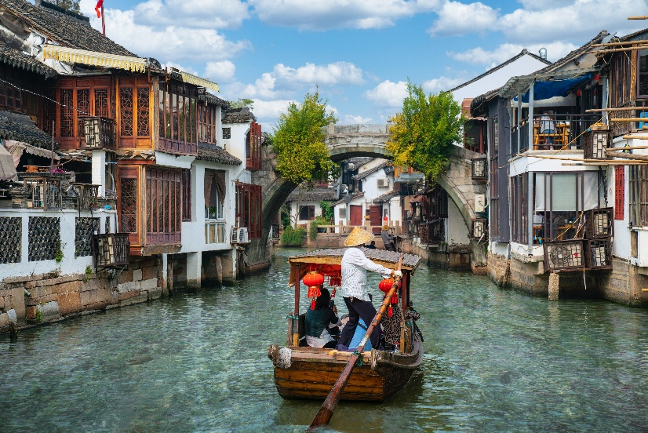
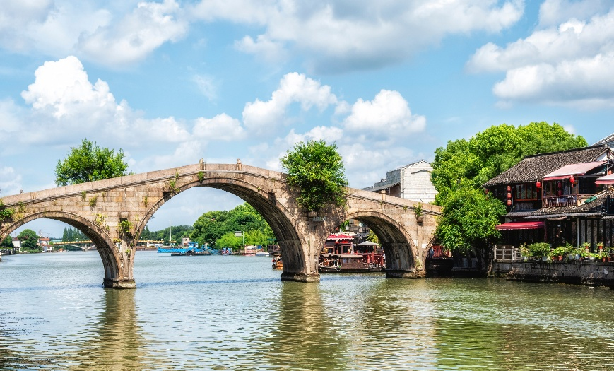
จากนั้นนำท่านเดินทางสู่ เมืองโบราณจูเจียเจี่ยว (Zhujiajiao Ancient Town) เมืองโบราณริมน้ำที่มีประวัติศาสตร์ยาวนานกว่า 1,700 ปี ได้รับสมญานามว่า "เวนิสตะวันออกแห่งเซี่ยงไฮ้" ด้วยเสน่ห์ของลำคลองที่ทอดผ่านทั่วทั้งเมือง บ้านเรือนโบราณที่ยังคงเอกลักษณ์แบบจีนดั้งเดิม และบรรยากาศอันเงียบสงบ ภายในเมืองเต็มไปด้วยตรอกซอกซอย ร้านค้า และของพื้นเมืองให้เลือกชม ไฮไลท์สำคัญคือ สะพานหินโบราณฝางเซิง (Fangsheng Bridge) สะพานหินโค้งขนาดใหญ่ที่มีซุ้มโค้ง 5 ซุ้ม ซึ่งถือเป็นสัญลักษณ์ของเมืองและเป็นจุดถ่ายภาพยอดนิยม จากบนสะพานสามารถชมทัศนียภาพของคลองและบ้านเรือนโบราณที่เรียงรายอยู่ทั้งสองฝั่งได้อย่างสวยงาม (ไม่รวมค่าล่องเรือ)
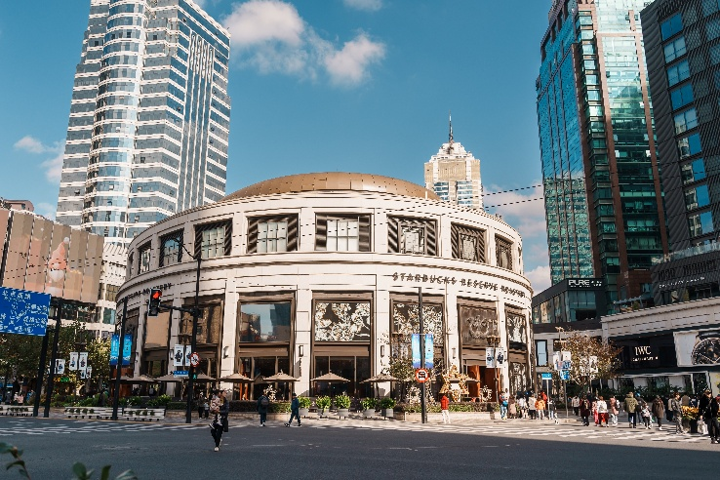
นำท่านเดินทางสู่ Starbuck Reserve Roastery
(ไม่รวมค่าเครื่องดื่ม) มาพร้อมกับความยิ่งใหญ่อลังการ ครองตำแหน่งสตาร์บัคส์ที่ใหญ่และสวยที่สุดในโลก เปิดให้บริการ เมื่อวันที่ 6 ธันวาคม 2560 มีเครื่องดื่มหลากหลายมากกว่า 100 ชนิด รวมทั้งเครื่องดื่มที่มีเฉพาะสาขานี้แห่งเดียว นอกจากนั้นยังมีอาหารและขนมมากมายจากนั้น
กลางวัน บริการอาหารกลางวัน ณ ภัตตาคารอาหารพื้นเมือง เมนูพิเศษเสี่ยวหลงเปา
นำทุกท่านเดินทางสู่ ตลาดร้อยปีเฉินหวังเมี่ยว ตลาดที่เก่าแก่ของเมืองเซี่ยงไฮ้ อาคารบ้านเรือนบริเวณนี้ มีสไตล์สถาปัตยกรรมแบบจีนโบราณที่ยังคงความงดงามเอาไว้ ทั้งร้านขายอาหาร ร้านขนมพื้นเมืองและร้านอาหารขึ้นชื่อ เมนูยอดฮิตที่ห้ามพลาด “เสี่ยวหลงเปา” อันลือชื่อ นอกจากนี้ยังมีขายของที่ระลึกต่างๆ อีกมากมาย อิสระให้ท่านเดินช้อปปิ้งตามอัธยาศัย
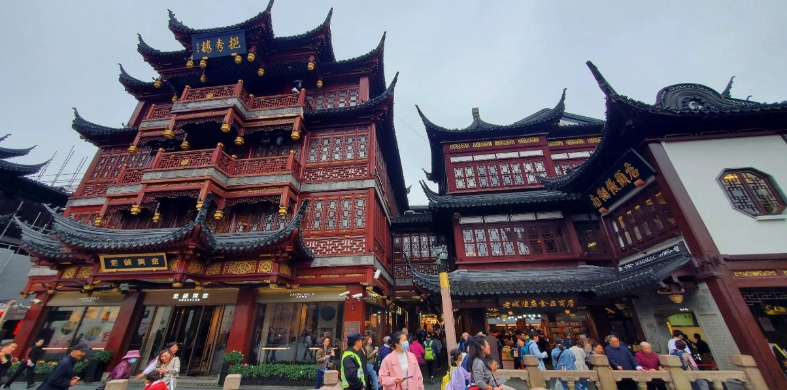
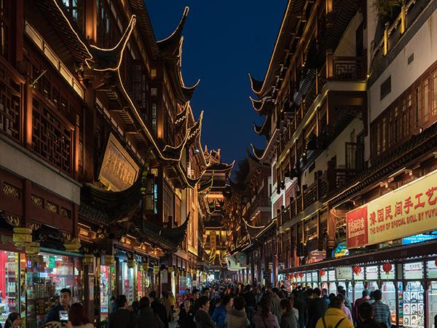
นำท่านแวะชม ร้านหยก

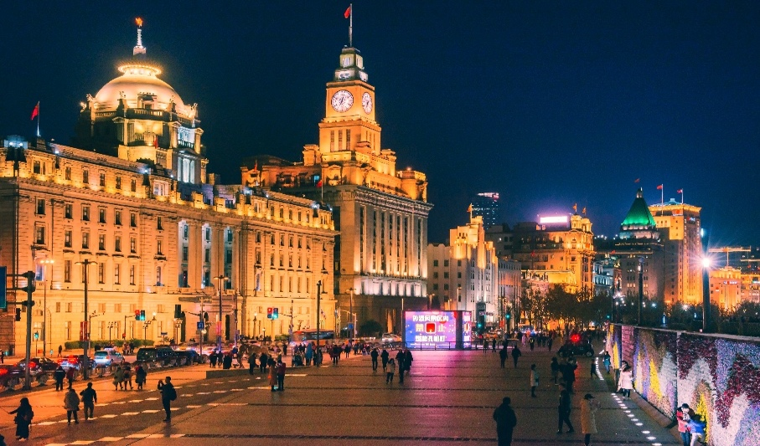
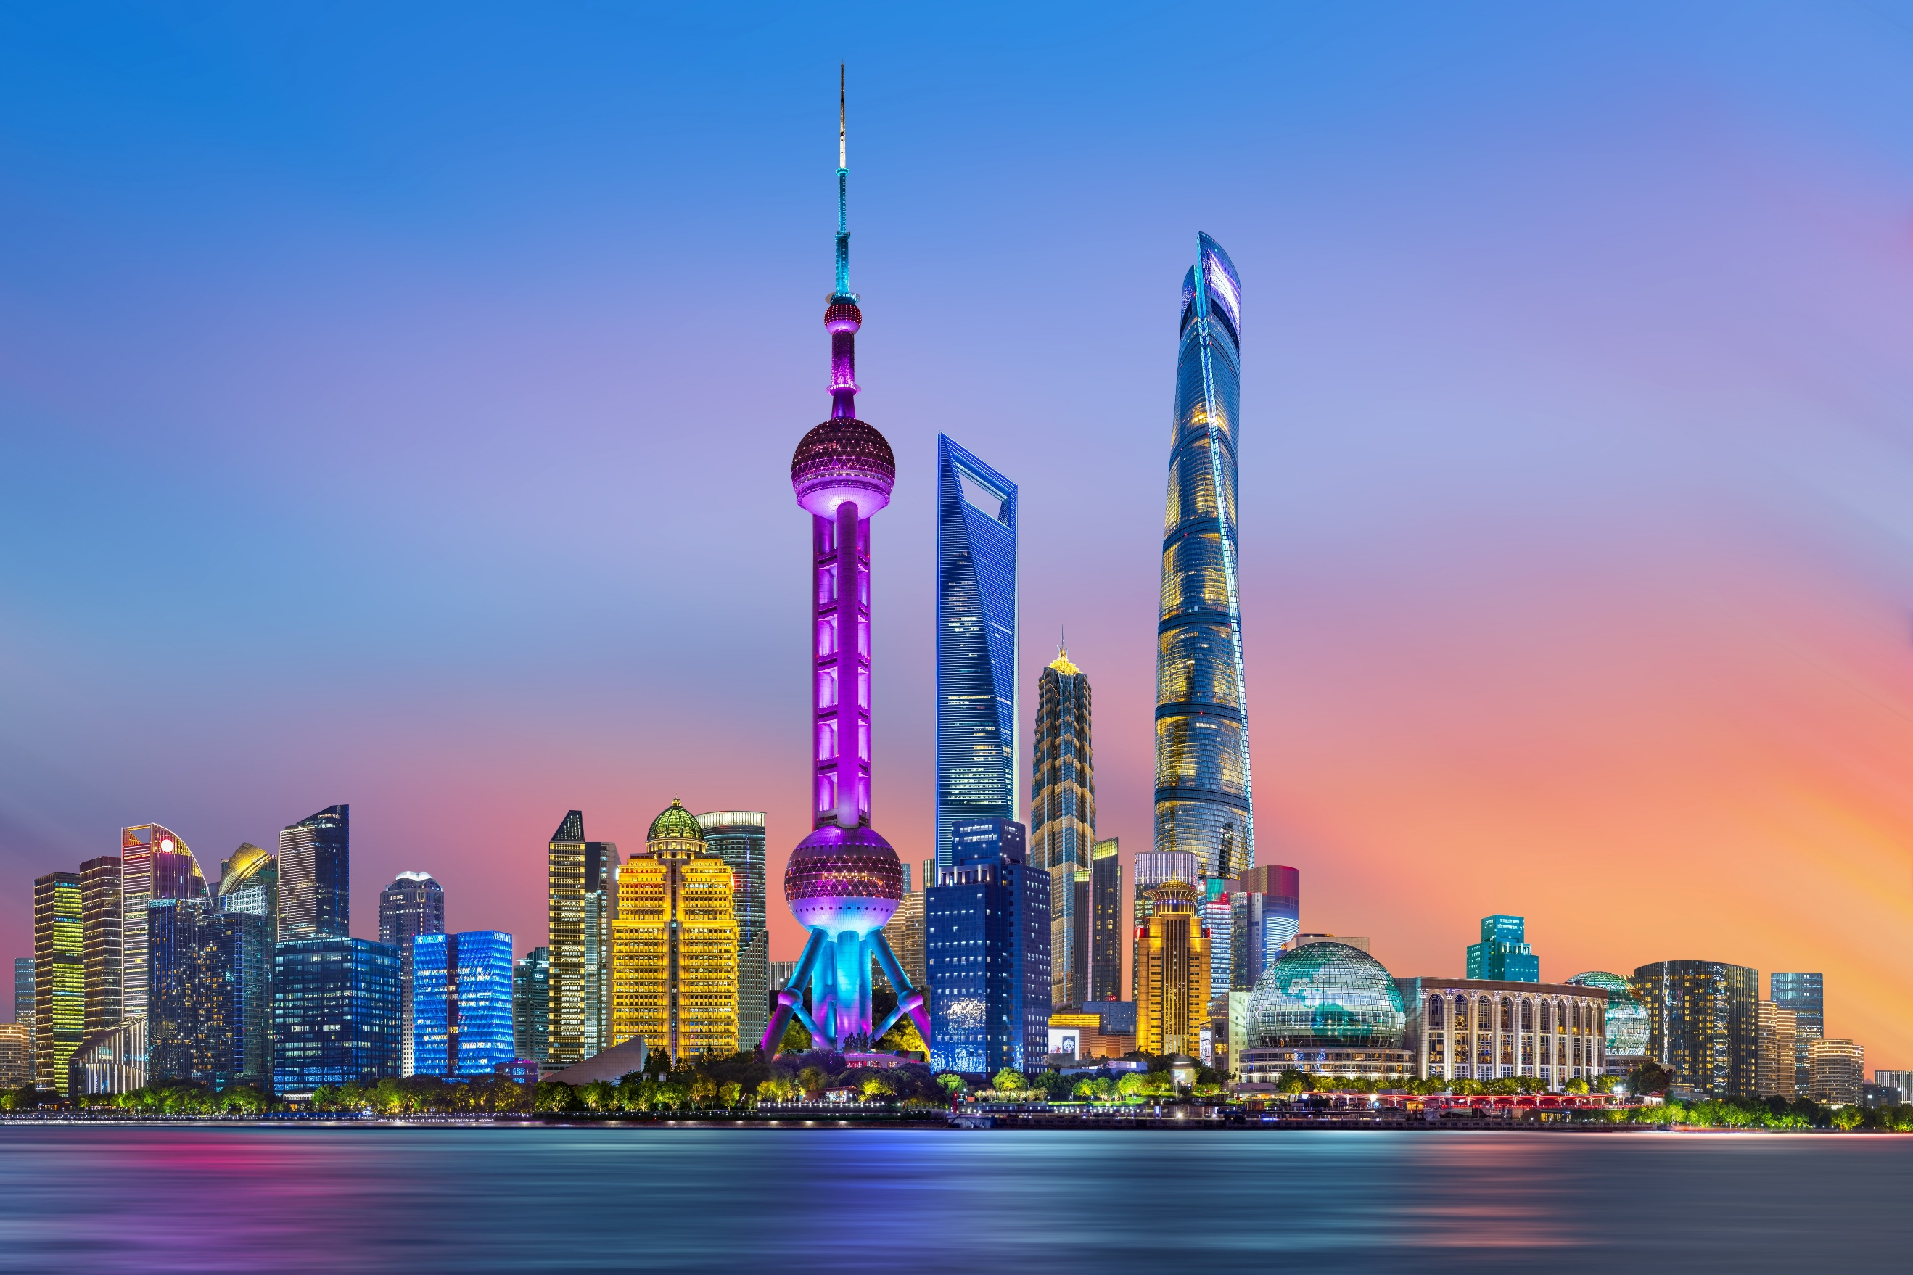
นำท่านเดินทางสู่ หาดไว่ทาน (THE BUND) ตั้งอยู่บนฝั่งตะวันตกของแม่น้ำหวงผู่มีความยาวจากเหนือจรดใต้ถึง4กิโลเมตรเป็นเขตสถาปัตยกรรมที่ได้ชื่อว่า “พิพิธภัณฑ์นานาชาติ” ถือเป็นสัญลักษณ์ที่โดดเด่นของนครเซี่ยงไฮ้ อีกทั้งถือเป็นศูนย์กลางทางด้านการเงินการธนาคารที่สำคัญ แห่งหนึ่งของเซี่ยงไฮ้ ตลอดแนวยาวของไว่ทันเป็นแหล่งรวมศิลปะสถาปัตยกรรมที่หลากหลาย เช่น สถาปัตยกรรมแบบโรมัน โกธิค บารอค รวมทั้งการผสมผสานระหว่างสถาปัตยกรรมตะวันออก-ตะวันตก เป็นที่ตั้งของหน่วยงานภาครัฐ เช่น กรมศุลกากร โรงแรม และสำนักงานใหญ่
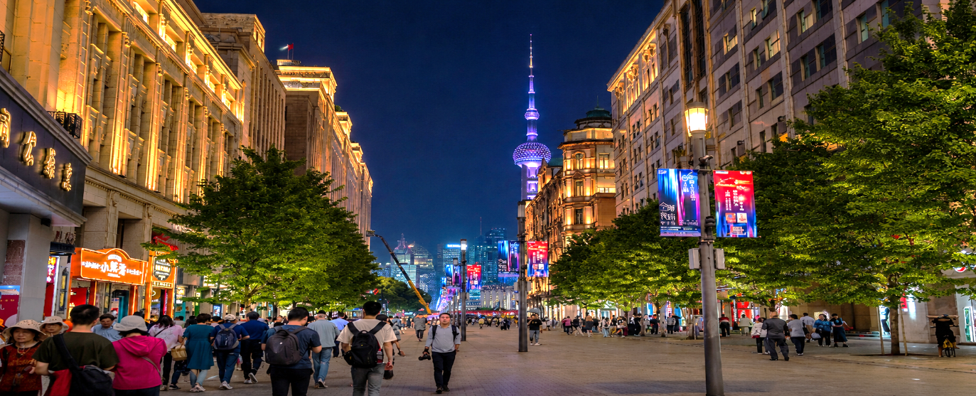
นำท่านเดินทางสู่ ถนนนานกิง ถนนแห่งนี้เปรียบเหมือนย่านสีลมของเมืองไทย หรือย่านออร์ชาร์ด ของสิงคโปร์ ถนนนี้มีความยาวประมาณ 5 กิโลเมตร มีห้างสรรพสินค้ามากมายอยู่บนถนนแห่งนี้เป็นย่านที่คึกคักและทันสมัยทีสุดในเซี่ยงไฮ้
เย็น อิสระรับประทานอาหารอาหารค่ำตามอัธยาศัยเพื่อความสะดวกในการช้อปปิ้ง
ที่พัก Holiday inn Express Shanghai ระดับ 4 ดาวมาตรฐานจีนหรือเทียบเท่า
วันที่สาม อิสระท่องเที่ยวเต็มวัน หรือเลือกซื้อ OPTION เสริม
OPTION A : SHANGHAI DISNEYLAND หริอ OPTION B : CITY TOUR
เช้า บริการอาหารเช้า ณ ห้องอาหารของโรงแรม
อิสระท่องเที่ยวเต็มวัน (ไม่รวมบริการหัวหน้าทัวร์ ไกด์ รถรับส่ง และมื้ออาหาร)
หรือเลือกซื้อ Option เสริม
- OPTION A : SHANGHAI DISNEY LAND
เพิ่มท่านละ 5,000 บาท/ท่าน : รวมบัตรสวนสนุกแล้ว (บัตร Standard)
สวนสนุกแห่งที่ 6 แห่งอาณาจักรดิสนีย์ ซึ่งมีขนาดใหญ่อันดับ 2 ของโลก รอจากดิสนีย์แลนด์ในออร์แลนโด รัฐฟลอริดา สหรัฐอเมริกา และเป็นสวนสนุกดิสนีย์แลนด์แห่งที่ 3 ในเอเชีย สวนสนุกเซี่ยงไฮ้ดิสนีย์แลนด์มีขนาดใหญ่กว่าฮ่องกงดิสนีย์แลนด์ถึง 3 (ทางหัวหน้าทัวร์ และไกด์ท้องถิ่นจะไม่ได้เข้าไปด้านในสวนสนุกด้วย)
โดยเซี่ยงไฮ้ ดีสนีย์แลนด์ ประกอบไปด้วย 6 ธีมปาร์ค และ 1 ฟรีโซน
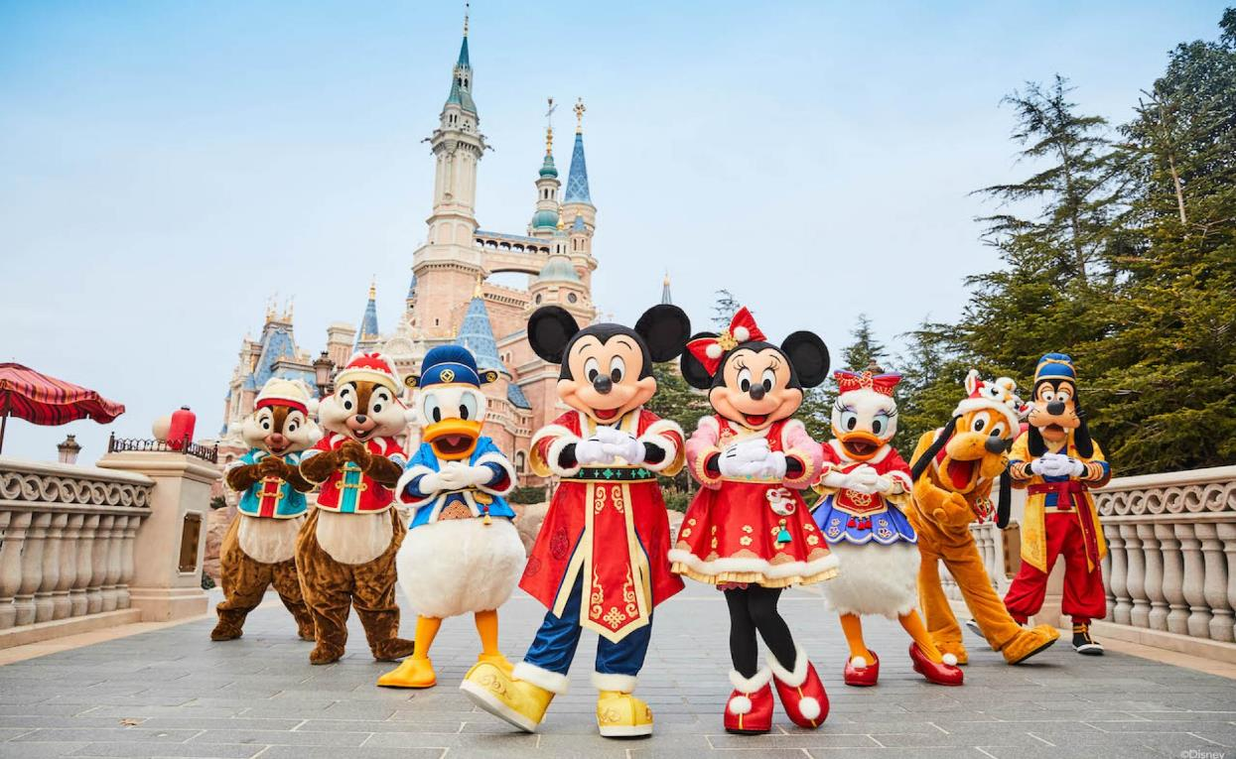

รบกวนสอบถามอีกครั้งก่อนชำระเงิน (แจ้งซื้อบัตรล่วงหน้า 10 วันก่อนเดินทาง)
**หมายเหตุ : ราคาค่าเข้าค่ารถรับ-ส่ง ไกด์ท้องถิ่นและหัวหน้าทัวร์จะไม่ได้เข้าสวนสนุกด้วย ขอสงวนสิทธิ์สำหรับ 8 ท่านขึ้นไป**

***สำหรับลูกค้าที่มีความประสงค์จองซื้อบัตร Disney Land เอง กรุณาตรวจสอบวัน Free Day กับทางบริษัทก่อนทุกครั้ง หากมีค่าใช้จ่ายเกิดขึ้นก่อนได้รับวันคอนเฟิร์ม ทางบริษัทขอสงวนสิทธิ์ไม่รับผิดชอบทุกกรณี***

**อิสระรับประทานอาหารกลางวัน และอาหารค่ำตามอัธยาศัยเพื่อความสะดวกในการเล่นเครื่องเล่นของท่าน**

- OPTION B : CITY TOUR (เพิ่มท่านละ 3,000 บาท/ท่าน )
รบกวนสอบถามอีกครั้งก่อนชำระเงิน (แจ้งซื้อบัตรล่วงหน้า 7 วันก่อนเดินทาง)
**หมายเหตุ: ราคารวม ค่ารถรับ-ส่ง และไกด์ท้องถิ่นบริการ ขอสงวนสิทธิ์สำหรับ 8 ท่านขึ้นไป**

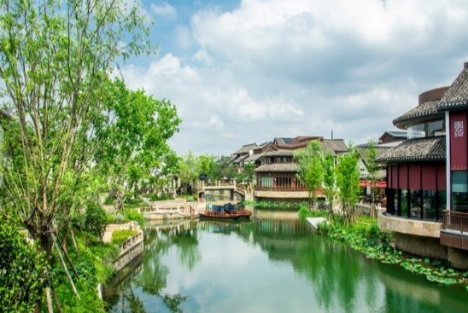
      - ผานหลงเทียนตี้ Panlong tiandi Shanghai ลักษณะเมืองโบราณสไตล์เจียงหนาน ให้ท่านได้ชมความสวยงามของศูนย์การค้ารูปแบบใหม่ที่รวบรวมอาหาร เครื่องดื่ม สะพานโค้งทางเดิน และได้ถ่ายรูปตามอัธยาศัย

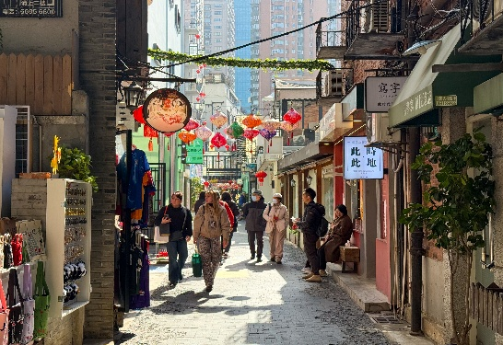
- Tianzifang (เทียนจื่อฝาง) ย่านศิลปะสุดฮิปของนครเซี่ยงไฮ้ ซึ่งเกิดจากการอนุรักษ์บ้านโบราณสไตล์สือคู่เหมิน (Shikumen) ให้กลายเป็นแหล่งรวมคาเฟ่ แกลเลอรี ร้านงานศิลป์ และร้านค้าดีไซน์เก๋ๆ ท่ามกลางตรอกซอกซอยอันเป็นเอกลักษณ์ ให้ท่านได้เดินเล่น ถ่ายภาพ และเลือกซื้อของที่ระลึกในบรรยากาศที่ผสมผสานเสน่ห์ของเซี่ยงไฮ้วันวานกับความสร้างสรรค์สมัยใหม่อย่างลงตัว
- บริการอาหารกลางวัน ณ ภัตตาคารอาหารพื้นเมือง
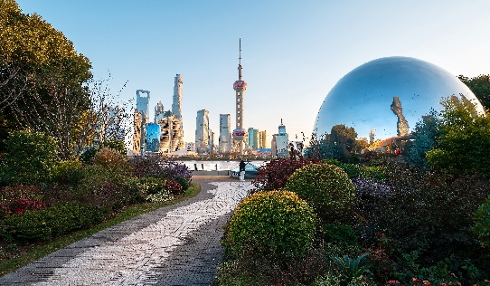
- The North Bund Green Land สวนสาธารณะริมแม่น้ำที่มีมุมถ่ายรูปฉากหลังเป็นเซี่ยงไฮ้ทาวเวอร์และหอไข่มุก ที่อยากแนะนำอีกหนึ่งจุด เป็นอีกสถานที่วิวสวย ร่มรื่นอิสระให้ท่านถ่ายรูปตามอัธยาศัย

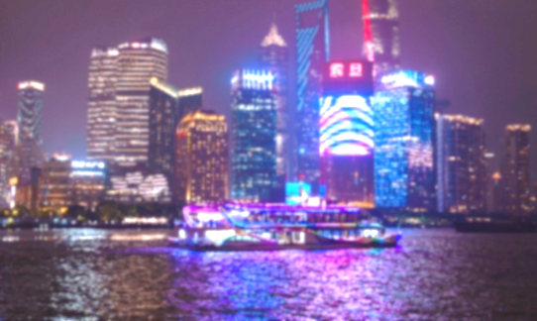
- ล่องเรือแม่น้ำหวงผู่ ล่องเรือไปตามแม่น้ำหวงผู่ (Huangpu River) และชมทัศนียภาพอันงดงามของทั้งความทันสมัยและสถาปัตยกรรมเก่าแก่ของ Bund ที่ตั้งอยู่ริมแม่น้ำทั้งสองฝั่งและบริเวณโดยรอบได้อย่างเต็มที่

เย็น อิสระรับประทานอาหารอาหารค่ำตามอัธยาศัยเพื่อความสะดวกในการช้อปปิ้ง
ที่พัก Holiday inn Express Shanghai ระดับ 4 ดาวมาตรฐานจีนหรือเทียบเท่า
วันที่สี่ Jing'an Sculpture Park - ร้านบัวหิมะ -ถ่ายรูปหอไข่มุกด้านนอก - ร้านยางพารา - ฟรอเลนเทีย วิลเลจ - ท่าอากาศยานนานาชาติซ่างไห่ผู่ตง
เช้า บริการอาหารเช้า ณ ห้องอาหารของโรงแรม
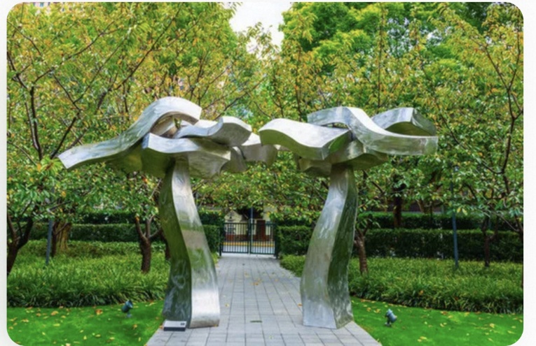
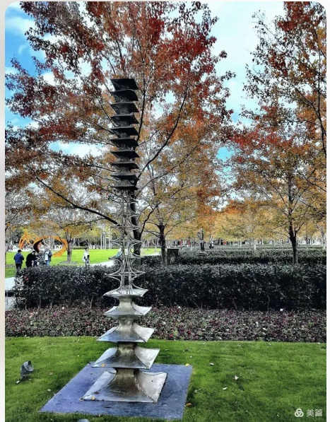
นำท่านไป สวนประติมากรรมจิ้งอัน (Jing'an Sculpture Park) เป็นสวนสาธารณะใจกลางนครเซี่ยงไฮ้ที่โดดเด่นด้วยการจัดแสดงประติมากรรมร่วมสมัยกลางแจ้งจากศิลปินทั้งชาวจีนและนานาชาติ ท่ามกลางบรรยากาศอันร่มรื่นของต้นไม้ สนามหญ้า และสวนดอกไม้ตามฤดูกาล เหมาะสำหรับการเดินเล่น พักผ่อน และถ่ายภาพ ภายในสวนมีการหมุนเวียนจัดแสดงผลงานประติมากรรมเป็นประจำ ทำให้ผู้มาเยือนได้สัมผัสผลงานศิลปะที่แตกต่างกันในแต่ละช่วงเวลา จึงนับเป็นอีกหนึ่งพื้นที่ สีเขียวที่ผสมผสานธรรมชาติและศิลปะได้อย่างลงตัวในใจกลางมหานครเซี่ยงไฮ้และนำท่านแวะชม ร้านบัวหิมะ
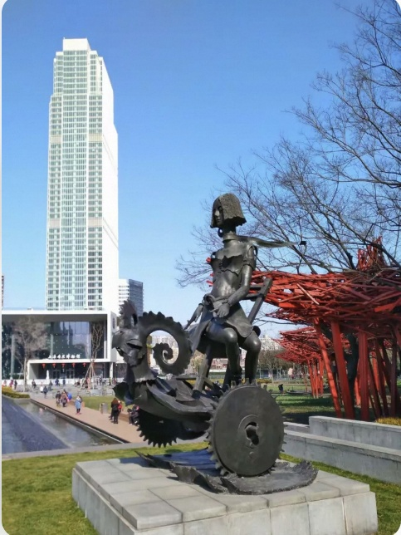

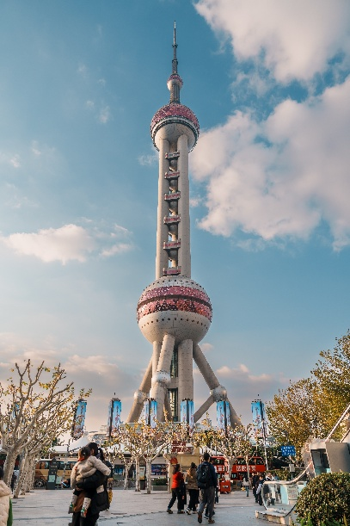
กลางวัน บริการอาหารกลางวัน ณ ภัตตาคารอาหารพื้นเมือง
จากนั้นนำท่านถ่ายรูปหอไข่มุกด้านนอก Oriental Pearl Tower ตั้งอยู่ในย่านผู่ตง (Pudong) ใกล้แม่น้ำหวงผู่ (Huangpu River) หอคอยนี้มีความสูงกว่า 468 เมตร และเป็นหนึ่งในหอคอยที่สูงที่สุดในโลก ความโดดเด่นของหอไข่มุกคือการออกแบบที่มีทรงกลมหลายชั้น ซึ่งเปรียบเสมือน "ไข่มุก" ที่เรียงกันตามหอคอย สะท้อนถึงความงดงามและความทันสมัยของเซี่ยงไฮ้ได้อย่างลงตัว
นำท่านแวะชม ร้านยางพารา

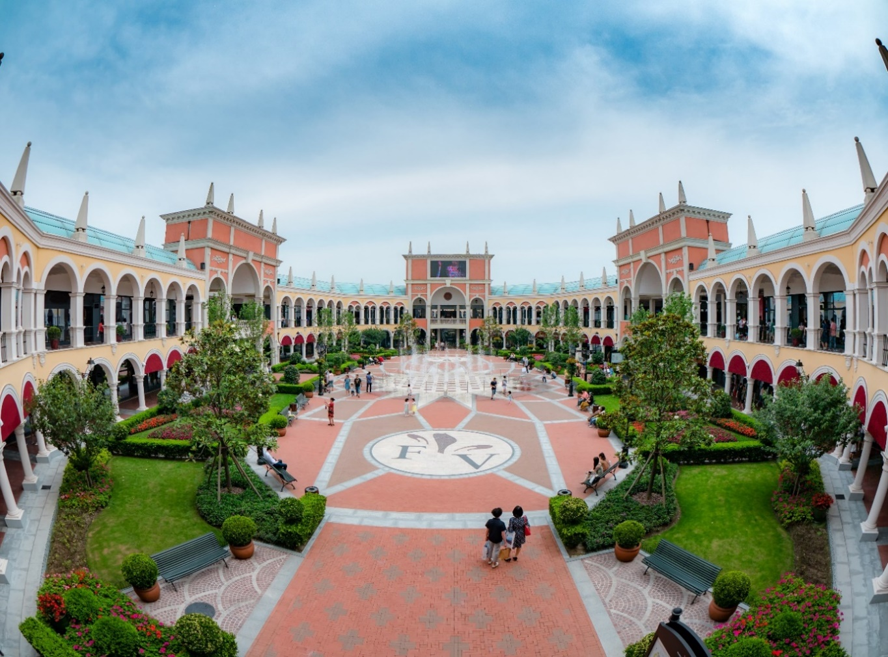
จากนั้นนำท่านอิสระชิอปปิ้ง ณ ฟรอเลนเทีย วิลเลจ เป็นเอ้าเล็ทที่มีสินค้าแบรนด์ดังหลากหลายแบรนด์ให้เลือกซื้อกว่าหลายร้อยแบบ อีกทั้งท่านยังได้สัมผัสความคลาสสิคสไตล์อิตาลีของสถานที่แห่งนี้อีกด้วย

เย็น อิสระรับประทานอาหารอาหารค่ำตามอัธยาศัยเพื่อความสะดวกในการช้อปปิ้ง
สมควรแก่เวลา นำท่านเดินทางสู่ ท่าอากาศยานนานาชาติซ่างไห่ผู่ตง
วันที่ห้า ท่าอากาศยานนานาชาติซ่างไห่ผู่ตง - ท่าอากาศยานนานาชาติสุวรรณภูมิ ประเทศไทย

02.40 น. เดินทางสู่ ท่าอากาศยานนานาชาติสุวรรณภูมิ ประเทศไทย โดยสายการบิน เวียดเจ็ทแอร์ (VZ) เที่ยวบินที่ VZ3525 (ไม่มีบริอาหารบนเครื่อง)
06.10 น. เดินทางถึง ท่าอากาศยานนานาชาติสุวรรณภูมิ ประเทศไทย โดยสวัสดิภาพ พร้อมความประทับใจ
+++++++++++++++++++++++++++++++++++++++
